NHÓM 6
Họ và tên giáo viên:  1. Nguyễn Xuân Anh  2. Nguyễn Thị Thu Thủy  3. Hà Bảo Long  4. Đinh Hải Yên  5. Bùi Thị Huệ | Trường:  THPT Dầu Tiếng  THPT Dầu Tiếng  THPT Dầu Tiếng  THPT Dầu Tiếng  THPT Dầu Tiếng
6. Đậu Thị Thu Hiền | THPT Dầu Tiếng
CHƯƠNG VII: PHƯƠNG PHÁP TỌA ĐỘ TRONG MẶT PHẲNG
BÀI 6: BA ĐƯỜNG CONIC
Môn học/Hoạt động giáo dục: Toán – HH 10
Thời gian thực hiện: 5 tiết
I. MỤC TIÊU
1. Kiến thức
- Học sinh hiểu được định nghĩa, thiết lập được phương trình chính tắc của đường elip, parabol, hypebol.
- Vận dụng được kiến thức về phương trình đường elip, parabol, hypebol để giải quyết một số bài toán liên quan đến thực tiễn.
2. Năng lực
- Tư duy và lập luận toán học:
+ So sánh, tương tự hóa các hình ảnh về 3 đường cônic
+ Từ các trường hợp cụ thể, HS khái quát, tổng quát hóa thành các kiến thức về 3 đường cônic.
- Mô hình hoá Toán học:
+ Chuyển vấn đề thực tế về bài toán liên quan đến 3 đường cônic.
+ Sử dụng các kiến thức về 3 đường cônic để giải bài toán liên quan đến thực tế.
+ Từ kết quả bài toán trên, trả lời được vấn đề thực tế ban đầu.
- Giao tiếp toán học: Trình bày, diễn đạt, thảo luận, tranh luận và sử dụng được một cách hợp lí ngôn ngữ toán học kết hợp với ngôn ngữ thông thường để biểu đạt các nội dung liên quan đến tính chất 3 đường cônic.
- Sử dụng công cụ và phương tiện học toán:
+ Máy tính cầm tay
+ Điện thoại/laptop: tìm kiếm và trình bày các hình ảnh của 3 đường cônic trong cuộc sống
+ Bảng phụ, thước parabol…
+ Sử dụng phần mềm Geogabra để vẽ các hình ảnh có dạng 3 đường cônic.
3. Phẩm chất
- Chăm chỉ : Tích cực hoạt động cá nhân, hoạt động nhóm
- Trung thực: Khách quan, công bằng, đánh giá chính xác bài làm của nhóm mình và nhóm bạn.
- Trách nhiệm: Tự giác hoàn thành công việc mà bản thân được phân công, phối hợp với thành viên trong nhóm để hoàn thành nhiệm vụ.
II. THIẾT BỊ DẠY HỌC VÀ HỌC LIỆU
- Máy chiếu, bảng phụ
- Vở ghi, bút, MTCT, sgk
III. TIẾN TRÌNH DẠY HỌC
A. ELIP
1.HOẠT ĐỘNG 1: KHỞI ĐỘNG
a) Mục tiêu: Giúp học sinh thư giãn, giải trí trước khi vào bài mới cũng gây hứng thú cũng như tạo nhu cầu tìm hiểu, khám phá kiến thức về elip.
b) Nội dung:
- Giáo viên cho học sinh xem một số hình ảnh sau.

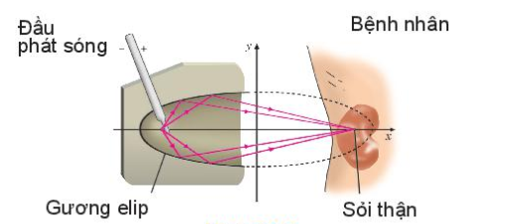
- GV đặt câu hỏi gợi mở: Các đường cong khép kín trong các hình ảnh trên là đường gì?
c) Sản phẩm
- Học sinh trả lời
d) Tổ chức thực hiện
- Giáo viên cho học sinh xem hình ảnh và đặt câu hỏi
- Học sinh quan sát và trả lời câu hỏi
- Giáo viên nhận xét và ghi nhận học sinh có câu trả lời tốt sau đó kết luận và giới thiệu về bài học mới.
2. HOẠT ĐỘNG 2: HÌNH THÀNH KIẾN THỨC MỚI
HĐ1. Hình thành định nghĩa đường elip
a) Mục tiêu: Học sinh biết khái niệm đường elip.
b)Nội dung:
HĐ 1: Đính hai đầu của một sợi dây không đàn hồi vào hai vị trí cố định 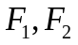trên mặt bàn (độ dài sợi dây lớn hơn khoảng cách giữa hai điểm ). Kéo căng sợi dây tại một điểm M bởi một đầu bút dạ. Di chuyển đầu bút dạ để nó vẽ trên mặt bàn một đường khép kín. (Quan sát video https://youtu.be/yHPHgWujUQ8)
a) Đường vừa nhận được có liên hệ với hình ảnh nào ở hoạt động trước?
b) Trong quá trình đầu bút di chuyển để vẽ nên đường nói trên, tổng các khoảng cách từ M tới các vị trí có thay đổi không? Vì sao?
Định nghĩa
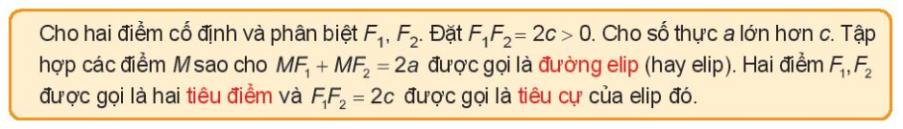
c) Sản phẩm:
a) Đường này là hình ảnh đã được xem ở hoạt động trước
b) 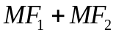 không thay đổi vì tổng này bằng độ dài của sợi dây không đàn hồi.
d) Tổ chức thực hiện
Chuyển giao | - GV trình chiếu video, đặt vấn đề.
Thực hiện | - HS thảo luận cặp đôi thực hiện nhiệm vụ  - GV theo dõi, hỗ trợ , hướng dẫn các nhóm
Báo cáo thảo luận | - GV gọi 2HS lên bảng trình bày sản phẩm  - HS khác theo dõi, nhận xét, hoàn thiện sản phẩm
Đánh giá, nhận xét, tổng hợp | - GV nhận xét thái độ làm việc của học sinh, ghi nhận và tuyên dương học sinh trình bày chính xác. Động viên các học sinh còn lại tích cực, cố gắng hơn trong các hoạt động học tiếp theo  - Chốt kiến thức định nghĩa và chuyển giao sang hoạt động 2.
HĐ2. Hình thành phương trình chính tắc của elip
a) Mục tiêu: Học sinh biết phương trình chính tắc của elip, biết toạ độ tiêu điểm của elip.
b) Nội dung:
HĐ: Cho elip 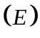 có các tiêu điểm 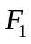và 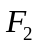. Điểm M thuộc elip khi và chỉ khi 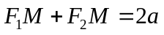. Chọn hệ trục tọa độ sao cho gốc O là trung điểm của 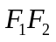, tia Ox trùng với tia 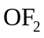 như hình vẽ .
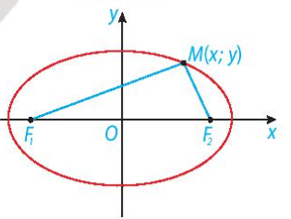
a) Nêu tọa độ các tiêu điểm 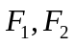
b) Với 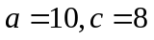, . Tính 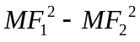và . Từ đó suy ra thỏa mãn phương trình
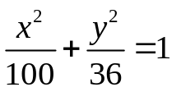
Khái niệm:
Trong mặt phẳng toạ độ Oxy, elip có hai tiêu điểm thuộc trục hoành sao cho O là trung điểm của đoạn nối hai tiêu điểm đó, thì có phương trình:
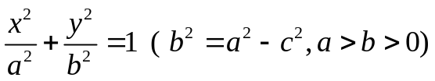
Phương trình trên được gọi là phương trình chính tắc của elip
c) Sản phẩm:
a) 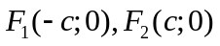
b)
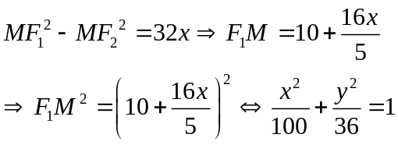
d) Tổ chức thực hiện
Chuyển giao | - Giáo viên giao nhiệm vụ cho học sinh .
Thực hiện | - HS thảo luận cặp đôi thực hiện nhiệm vụ mà giáo viên đặt ra.  - GV quan sát, theo dõi các nhóm. Giải thích câu hỏi nếu các nhóm chưa hiểu nội dung các vấn đề nêu ra
Báo cáo thảo luận | - Các cặp thảo luận đưa ra câu trả lời. Các nhóm còn lại phản biện câu trả lời của nhóm trước
Đánh giá, nhận xét, tổng hợp | - GV nhận xét thái độ làm việc, phương án trả lời của học sinh, ghi nhận và tuyên dương nhóm học sinh có câu trả lời tốt nhất.  - Trên cơ sở câu trả lời của học sinh, GV kết luận và dẫn dắt học sinh hình thành kiến thức mới phương trình chính tắc của elip.
3. HOẠT ĐỘNG 3: LUYỆN TẬP
a) Mục tiêu: HS xác định được tiêu cự, tiêu điểm và viết được phương trình chính tắc của elip thoả mãn điều kiện cho trước.
b) Nội dung:
PHIẾU HỌC TẬP
Câu 1. Trong mặt phẳng tọa độ 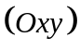, cho Elip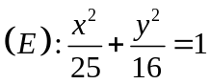. Tiêu cự của là …
Câu 2. Trong mặt phẳng tọa độ , cho Elip 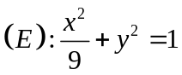. Tọa độ tiêu điểm của là …
Câu 3. Trong mặt phẳng tọa độ , cho elip có tiêu điểm 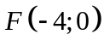và đi qua 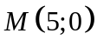. Phương trình chính tắc của elip là …
Câu 4. Trong mặt phẳng tọa độ , cho elip đi qua 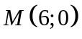,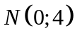 . Phương trình chính tắc của elip là…
c) Sản phẩm: học sinh thể hiện trên bảng nhóm kết quả bài làm của mình
d) Tổ chức thực hiện
Chuyển giao | GV: Chia lớp thành 4 nhóm. Phát phiếu học tập  HS: Nhận nhiệm vụ
Thực hiện | GV: điều hành, quan sát, hỗ trợ  HS: 4 nhóm tự phân công nhóm trưởng, hợp tác thảo luận thực hiện nhiệm vụ. Ghi kết quả vào bảng nhóm.
Báo cáo thảo luận | Đại diện nhóm trình bày kết quả thảo luận.  Các nhóm khác theo dõi, nhận xét, đưa ra ý kiến phản biện để làm rõ hơn các vấn đề
Đánh giá, nhận xét, tổng hợp | GV nhận xét thái độ làm việc, phương án trả lời của các nhóm học sinh, ghi nhận.  Hướng dẫn HS chuẩn bị cho nhiệm vụ tiếp theo.

4. HOẠT ĐỘNG 4: VẬN DỤNG
a) Mục tiêu: HS vận dụng kiến thức về elip để giải quyết bài toán thực tế.
b) Nội dung:
HĐ: Máy tán sỏi thận có gương như hình vẽ. Biết độ dài AB=20cm, Tính khoảng cách từ vị trí đặt đầu sóng của máy đến vị trí của sỏi thận cần tán.

A
B
C
D

c) Sản phẩm: học sinh thể hiện trên bảng nhóm kết quả bài làm của mình
+ Chuyển bài toán thực tế thành bài toán liên quan đến elip.
+ Tính được tiêu cự của elip.
+ Trả lời được khoảng cách từ vị trí đặt đầu sóng của máy đến vị trí của sỏi thận cần tán.
d) Tổ chức thực hiện
Chuyển giao | GV: Chia lớp thành 4 nhóm.  HS: Nhận nhiệm vụ
Thực hiện | GV: điều hành, quan sát, hỗ trợ  HS: 4 nhóm tự phân công nhóm trưởng, hợp tác thảo luận thực hiện nhiệm vụ. Ghi kết quả vào bảng nhóm.
Báo cáo thảo luận | Đại diện nhóm trình bày kết quả thảo luận.  Các nhóm khác theo dõi, nhận xét, đưa ra ý kiến phản biện để làm rõ hơn các vấn đề
Đánh giá, nhận xét, tổng hợp | GV nhận xét thái độ làm việc, phương án trả lời của các nhóm học sinh, ghi nhận.  Hướng dẫn HS chuẩn bị cho nhiệm vụ tiếp theo.

B. HYPEBOL
1.HOẠT ĐỘNG 1: KHỞI ĐỘNG
a) Mục tiêu: Giúp học sinh thư giãn, giải trí trước khi vào bài mới cũng gây hứng thú cũng như tạo nhu cầu tìm hiểu, khám phá kiến thức về hypebol.
b) Nội dung:
- Giáo viên cho học sinh xem một số hình ảnh sau.


- GV đặt câu hỏi gợi mở: Các đường cong khép kín trong các hình ảnh trên là đường gì?
c) Sản phẩm
- Học sinh trả lời
d) Tổ chức thực hiện
- Giáo viên cho học sinh xem hình ảnh và đặt câu hỏi
- Học sinh quan sát và trả lời câu hỏi
- Giáo viên nhận xét và ghi nhận học sinh có câu trả lời tốt sau đó kết luận và giới thiệu về bài học mới.
2. HOẠT ĐỘNG 2: HÌNH THÀNH KIẾN THỨC MỚI
HĐ1. Hình thành định nghĩa đường hypebol
a) Mục tiêu: Học sinh biết khái niệm đường hypebol.
b)Nội dung:
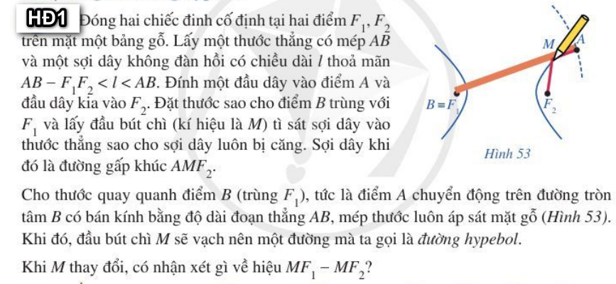
Định nghĩa

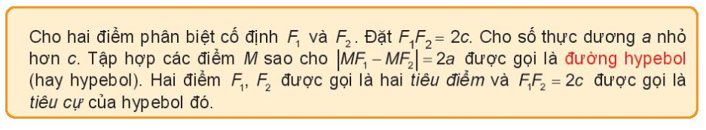
c) Sản phẩm:
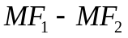 không thay đổi.
d) Tổ chức thực hiện
Chuyển giao | - GV trình chiếu video, đặt vấn đề.
Thực hiện | - HS thảo luận cặp đôi thực hiện nhiệm vụ  - GV theo dõi, hỗ trợ , hướng dẫn các nhóm
Báo cáo thảo luận | - GV gọi 2HS lên bảng trình bày sản phẩm  - HS khác theo dõi, nhận xét, hoàn thiện sản phẩm
Đánh giá, nhận xét, tổng hợp | - GV nhận xét thái độ làm việc của học sinh, ghi nhận và tuyên dương học sinh trình bày chính xác. Động viên các học sinh còn lại tích cực, cố gắng hơn trong các hoạt động học tiếp theo  - Chốt kiến thức định nghĩa và chuyển giao sang hoạt động 2.
HĐ2. Hình thành phương trình chính tắc của hypebol
a) Mục tiêu: Học sinh biết phương trình chính tắc của hypebol, biết toạ độ tiêu điểm, tiêu cự của hypebol.
b) Nội dung:
HĐ: Xét một hypebol (H) với các kí hiệu như trong định nghĩa. Chọn hệ trục toạ độ Oxy có gốc O là trung điểm của F₁F₂, tia Ox trùng tia OF₂ (H.7.26). Nêu toạ độ của các tiêu điểm F₁F₂ .
Giải thích vì sao điểm M(x; y) thuộc (H) khi và chỉ khi 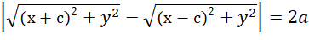
Từ đó giáo viên dẫn dắt học sinh suy ra điểm M(x;y) thuộc (H) thoả mãn pt: 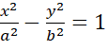 với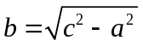
Định nghĩa:
Trong mặt phẳng toạ độ Oxy, hypebol có hai tiêu điểm thuộc trục hoành sao cho O là trung điểm của đoạn nối hai tiêu điểm, thì có phương trình với a, b > 0,
Phương trình trên được gọi là phương trình chính tắc của hypebol
c) Sản phẩm:
M(x;y) thuộc (H) khi và chỉ khi 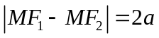
d) Tổ chức thực hiện
Chuyển giao | - Giáo viên giao nhiệm vụ cho học sinh .
Thực hiện | - HS thảo luận cặp đôi thực hiện nhiệm vụ mà giáo viên đặt ra.  - GV quan sát, theo dõi các nhóm. Giải thích câu hỏi nếu các nhóm chưa hiểu nội dung các vấn đề nêu ra
Báo cáo thảo luận | - Các cặp thảo luận đưa ra câu trả lời. Các nhóm còn lại phản biện câu trả lời của nhóm trước
Đánh giá, nhận xét, tổng hợp | - GV nhận xét thái độ làm việc, phương án trả lời của học sinh, ghi nhận và tuyên dương nhóm học sinh có câu trả lời tốt nhất.  - Trên cơ sở câu trả lời của học sinh, GV kết luận và dẫn dắt học sinh hình thành kiến thức mới phương trình chính tắc của hypebol.
3. HOẠT ĐỘNG 3: LUYỆN TẬP
a) Mục tiêu: HS xác định được tiêu cự, tiêu điểm và viết được phương trình chính tắc của hypebol thoả mãn điều kiện cho trước.
b) Nội dung:
PHIẾU HỌC TẬP
Câu 1.
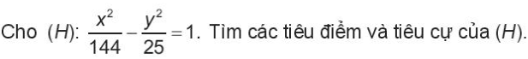
Câu 2. Trong mặt phẳng tọa độ , cho hypebol có tiêu cự bằng 16 và đi qua . Phương trình chính tắc của hypebol là …
Câu 3. Trong mặt phẳng tọa độ , cho hypebol đi qua ,. Phương trình chính tắc của hypebol là…
c) Sản phẩm: học sinh thể hiện trên bảng nhóm kết quả bài làm của mình
d) Tổ chức thực hiện
Chuyển giao | GV: Chia lớp thành 4 nhóm. Phát phiếu học tập  HS: Nhận nhiệm vụ
Thực hiện | GV: điều hành, quan sát, hỗ trợ  HS: 4 nhóm tự phân công nhóm trưởng, hợp tác thảo luận thực hiện nhiệm vụ. Ghi kết quả vào bảng nhóm.
Báo cáo thảo luận | Đại diện nhóm trình bày kết quả thảo luận.  Các nhóm khác theo dõi, nhận xét, đưa ra ý kiến phản biện để làm rõ hơn các vấn đề
Đánh giá, nhận xét, tổng hợp | GV nhận xét thái độ làm việc, phương án trả lời của các nhóm học sinh, ghi nhận.  Hướng dẫn HS chuẩn bị cho nhiệm vụ tiếp theo.

4. HOẠT ĐỘNG 4: VẬN DỤNG
a) Mục tiêu: Biết các ứng dụng của hypebol trong thực tế.
b) Nội dung:
Sưu tầm một số hình ảnh của hypebol trong thực tế. Giải thích (nếu có thể) tại sao những trường hợp đó lại có hình dáng của hypebol?
c) Sản phẩm:
+ Những hình ảnh về hypebol trong thực tế mà học sinh sưu tầm được.
+ Giải thích của học sinh.
d) Tổ chức thực hiện
Chuyển giao | GV: Chia lớp thành 4 nhóm  HS: Nhận nhiệm vụ
Thực hiện | GV: điều hành, quan sát, hỗ trợ  HS: 4 nhóm tự phân công nhóm trưởng, hợp tác thảo luận thực hiện nhiệm vụ
Báo cáo thảo luận | Đại diện nhóm trình bày kết quả thảo luận.  Các nhóm khác theo dõi, nhận xét.
Đánh giá, nhận xét, tổng hợp | GV nhận xét thái độ làm việc, phương án trả lời của các nhóm học sinh, ghi nhận.

Tiêu chí Đánh giá kết quả HĐ nhóm .... | Có | Không
Hoạt động sôi nổi, tích cực
Tất cả các thành viên đều tham gia thảo luận
Nộp bài đúng thời gian
Trả lời được không thay đổi.
Giải thích được
Hoàn thành đúng câu hỏi 1 ở PHT
Hoàn thành đúng câu hỏi 2 ở PHT
Hoàn thành đúng câu hỏi 3 ở PHT
Tìm được những hình ảnh về hypebol trong thực tế
Giải thích được những trường hợp đó lại có hình dáng của hypebol

C. PARABOL
1. Hoạt động 1: KHỞI ĐỘNG
a) Mục tiêu: Giúp học sinh thư giãn, giải trí trước khi vào bài mới cũng gây hứng thú cũng như tạo nhu cầu tìm hiểu, khám phá kiến thức về parabol.
b) Nội dung:
- Giáo viên cho học sinh xem video về đường hầm đèo Hải Vân, cầu vượt ngã ba Huế.


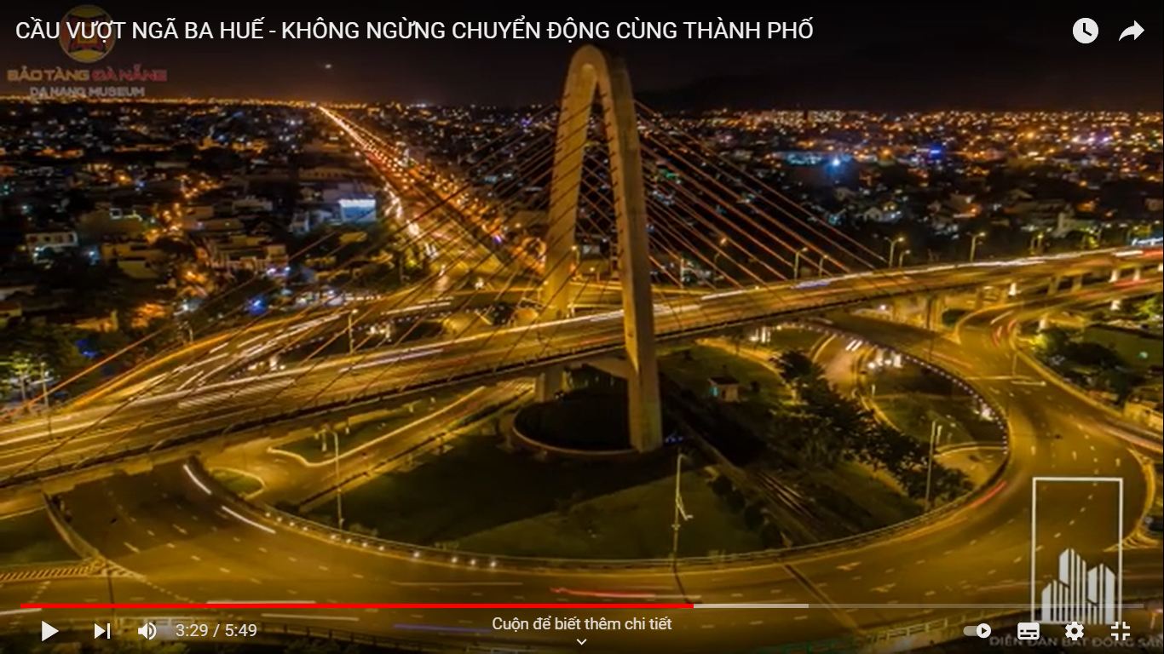

- GV đặt câu hỏi gợi mở: Đường hầm, trụ cầu vượt được thiết kế theo hình gì?
c) Sản phầm:
- Học sinh được thư giãn, giải trí trước khi vào bài học mới.
- Học sinh có hiểu biết thêm về công trình nổi tiếng là đường hầm đèo Hải Vân, cầu vượt ngã ba Huế.
- Học sinh nhìn thấy ứng dụng to lớn của đường parabol trong thực tiễn, từ đó có hứng thú học bài mới “đường parabol”.
d) Tổ chức thực hiện:
+ Giáo viên: Mở video
+ Học sinh: Xem video
+ Giáo viên đặt vấn đề, HS trả lời.
+ Giáo viên nhận xét câu trả lời học sinh và tuyên dương các học sinh có câu trả lời chính xác.
+ Giáo viên giới thiệu bài học về đường parabol.
2. HOẠT ĐỘNG 2: HÌNH THÀNH KIẾN THỨC MỚI
HĐ 2.1. Hình thành định nghĩa đường parabol
a) Mục tiêu: Học sinh biết định nghĩa đường parabol.
b)Nội dung:
HĐ: Cho hàm số 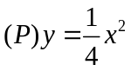, điểm 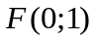 và đường thẳng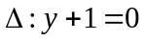
a) Đồ thị (P) là đường gì?
b) Với điểm  bất kì, chứng minh rằng 
Định nghĩa:
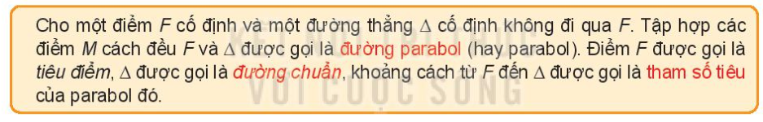
c) Sản phẩm:
a) Đồ thị (P) là đường parabol.
b)
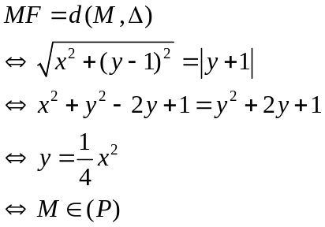
d) Tổ chức thực hiện
Chuyển giao | - Giáo viên triển khai nhiệm vụ cho học sinh
Thực hiện | - Học sinh thực hiện nhiệm vụ theo nhóm  - Giáo viên theo dõi, hỗ trợ, hướng dẫn khi cần thiết
Báo cáo thảo luận | - Giáo viên gọi một học sinh đại diện cho nhóm báo cáo kết quả nhiệm vụ.
Đánh giá, nhận xét, tổng hợp | - Giáo viên cho các HS còn lại nêu nhận xét, đánh giá.  - Giáo viên nhận xét, dẫn dắt học sinh hình thành định nghĩa parabol.

HĐ2.2. Hình thành phương trình chính tắc của parabol
a) Mục tiêu: Biết phương trình chính tắc của parabol, biết tiêu điểm F và phương trình đường chuẩn của parabol.
b)Nội dung:
HĐ: Xét (P) là một parabol với tiêu điểm F và đường chuẩn . Gọi p là tham số tiêu của (P) và H là hình chiếu vuông góc của F trên . Chọn hệ trục toạ độ Oxy có gốc O là trung điểm của HF, tia Ox trùng tia OF ( như hình vẽ)
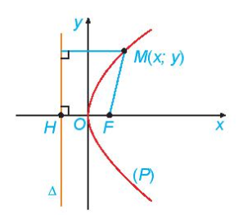

- Nêu toạ độ của F và phương trình của .
- Giải thích điểm thuộc (P) khi và chỉ khi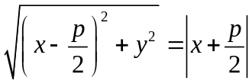
Từ đó suy ra 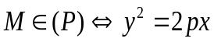
Khái niệm:
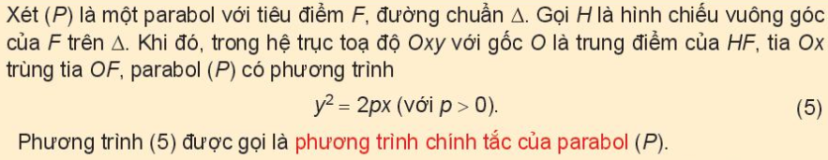
c) Sản phẩm:
a) 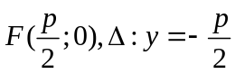
b)  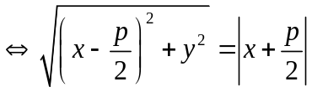
Bình phương 2 vế đẳng thức trên và rút gọn ta được 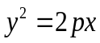

d) Tổ chức thực hiện
Chuyển giao | - Giáo viên triển khai nhiệm vụ cho học sinh
Thực hiện | - Học sinh thực hiện nhiệm vụ theo nhóm  - Giáo viên theo dõi, hỗ trợ, hướng dẫn khi cần thiết
Báo cáo thảo luận | - Giáo viên gọi một học sinh đại diện cho nhóm báo cáo kết quả nhiệm vụ.
Đánh giá, nhận xét, tổng hợp | - Giáo viên cho các HS còn lại nêu nhận xét, đánh giá.  - Giáo viên nhận xét, chính xác hoá kiến thức mới.

3. Hoạt động 3: LUYỆN TẬP
a) Mục tiêu:
- Học sinh xác định được tọa độ tiêu điểm, phương trình đường chuẩn, viết được phương trình chính tắc của parabol thoả mãn điều kiện cho trước.
b) Nội dung:
Phiếu học tập
Câu 1:
Câu 2:
c) Sản phẩm:
- Đáp án, lời giải của các câu hỏi ở trên do học sinh thực hiện và hoàn thành theo nhóm.
d) Tổ chức thực hiện:

4. HOẠT ĐỘNG 4: VẬN DỤNG
a) Mục tiêu: Vận dụng các kiến thức đã học giải quyết bài toán về parabol trong thực tế.
b) Nội dung:
Một bóng đèn pha như hình vẽ. Biết đường kính bóng đèn bằng 20cm, vị trí từ chuôi bóng đến choá bóng bằng 14cm. Cần đặt bóng đèn tại vị trí nào để bóng đèn có thể chiếu sáng được xa nhất?
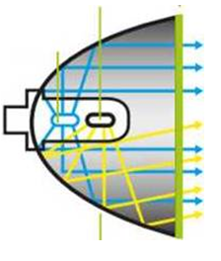
c) Sản phẩm: học sinh thể hiện trên bảng nhóm kết quả bài làm của mình
+ Chuyển bài toán thực tế thành bài toán liên quan đến parabol.
+ Viết được phương trình chính tắc của parabol, tính được tiêu điểm của parabol.
+ Trả lời được vị trí để đặt bóng đèn sao cho có thể chiếu sáng được xa nhất.
d)Tổ chức thực hiện
Chuyển giao | Giáo viên  - Phân nhóm và giao nhiệm vụ
Thực hiện | Giáo viên: Điều hành, quan sát, hỗ trợ các nhóm  Học sinh: 4 nhóm tự phân công công việc, hợp tác thảo luận thực hiện nhiệm vụ. Ghi kết quả vào bảng nhóm.
Báo cáo thảo luận | - Đại diện nhóm trình bày kết quả thảo luận . Các nhóm khác theo dõi, nhận xét, đưa ra ý kiến phản biện để làm rõ hơn các vấn đề.
Đánh giá, nhận xét, tổng hợp | - Giáo viên nhận xét thái độ làm việc, phương án trả lời của các nhóm học sinh, ghi nhận và tuyên dương nhóm học sinh có câu trả lời tốt nhất.  - Hướng dẫn học sinh chuẩn bị cho nhiệm vụ tiếp theo

Tiêu chí Đánh giá kết quả HĐ nhóm .... | Có | Không
Hoạt động sôi nổi, tích cực
Tất cả các thành viên đều tham gia thảo luận
Nộp bài đúng thời gian
Trả lời đúng (P) là đường parabol
Chứng minh được
Nêu được toạ độ tiêu điểm
Viết được phương trình đường chuẩn
Giải thích do
Suy ra được
Hoàn thành đúng câu hỏi 1 ở PHT
Hoàn thành đúng câu hỏi 2 ở PHT
Chuyển bài toán thực tế thành bài toán liên quan đến parabol.
Viết được phương trình chính tắc của parabol, tính được tiêu cự của parabol.
Trả lời được vị trí để đặt bóng đèn sao cho có thể chiếu sáng được xa nhất.

